
Servicio Nacional De Aprendizaje

Caja Negra del Proyecto

EduMultiPro

Que para obtener el título de:
Tecnólogo en Análisis y desarrollo de software

Presenta:
-Johan Madrigal
-Alejandra Villazón
-Santiago Moralez
-Oscar Cruz

Director:
Instructor. Luis Fernando
Bogotá Ficha-2925960 Noviembre2025

Pruebas De Caja Negra: CRUD Trabajos
Responsable: Administrador y Profesor
Nombre del caso: Creación de Trabajos
Descripción de la prueba:
Diligenciar el formulario de creación de Trabajos ingresando el titulo del trabajo, la descripción, la fecha de entrega y seleccionando uno o más archivos para agregar al trabajo. Se realizarán pruebas dejando campos vacíos o sin seleccionar para verificar la validación del formulario. Luego, se ingresarán todos los datos de forma correcta para comprobar que el trabajo se cree exitosamente.
Pre- Condiciones:
- El usuario debe tener rol de administrador o profesor.
- Debe existir al menos un aula registrada en el sistema.
Entrada:
- Título del trabajo (obligatorio)
- Descripción
- Archivos (PDF, PNG, JPG, WORD)
- Fecha de entrega (obligatorio)
Salida:
Trabajo creado correctamente
Resultados esperados:
Si algún campo obligatorio está vacío o sin seleccionar, aparecerá un mensaje de error indicando que todos los campos deben ser completados antes de continuar.
Si todos los campos son diligenciados correctamente, el sistema permitirá crear el trabajo y mostrará un mensaje de confirmación.
Resultados reales:
El sistema muestra alertas cuando algún campo obligatorio está vacío o sin seleccionar, indicando el error correspondiente.
Cuando todos los campos son completados correctamente, el trabajo se registra de manera exitosa y aparece un mensaje de confirmación.

Mensaje de error indicando que estos campos son obligatorios y no puede estar vacío
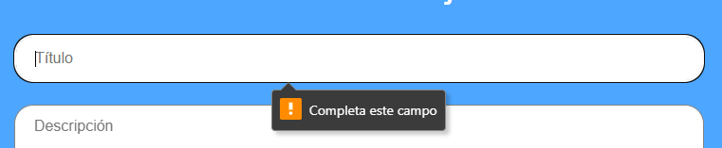
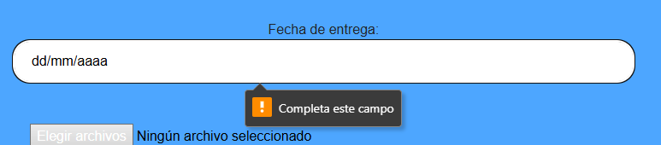

Después de escribir todos los campos de manera correcta, aparecerá una ventana emergente indicando que el trabajo se creó exitosamente.
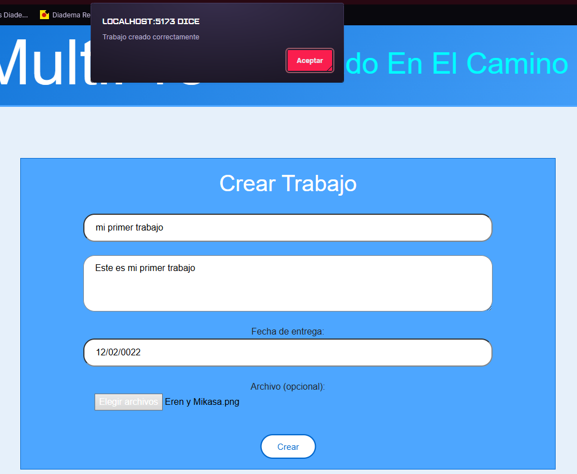

Se puede evidenciar que el campo queda registrado en la base de datos.

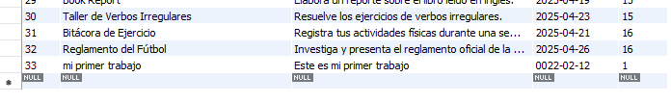

Modificación de Trabajo
Responsable: Administrador y Profesor
Nombre del caso: Modificación de Trabajos
Descripción de la prueba:
Editar la información de un trabajo ya existente en el sistema. Se realizarán pruebas modificando los campos con diferentes datos y dejando algunos vacíos o sin seleccionar para comprobar las validaciones. Finalmente, se ingresarán todos los datos de forma correcta para verificar que la modificación se realice exitosamente.
Pre- Condiciones:
1. El usuario debe tener rol de administrador o profesor.
2. Debe existir al menos un trabajo registrado en el sistema.
Entrada:
- Título del trabajo (obligatorio)
- Descripción
- Archivos (PDF, PNG, JPG, WORD)
- Fecha de entrega (obligatorio)

Salida:
Trabajo modificado correctamente.
Resultados esperados:
Si algún campo obligatorio se deja vacío o sin seleccionar, el sistema mostrará un mensaje de error y no permitirá guardar los cambios.
Si todos los campos son diligenciados correctamente, se actualizará la información del trabajo y aparecerá un mensaje de confirmación.
Resultados reales:
El sistema muestra mensajes de alerta cuando algún campo obligatorio está vacío o sin seleccionar, indicando el error correspondiente.
Cuando todos los campos se modifican correctamente, el sistema actualiza la información del trabajo exitosamente y muestra un mensaje de confirmación.

Mensaje de error indicando que estos campos son obligatorios y no puede estar vacío



Después de escribir todos los campos de manera correcta, aparecerá una ventana emergente indicando que la modificación se realizó exitosamente.
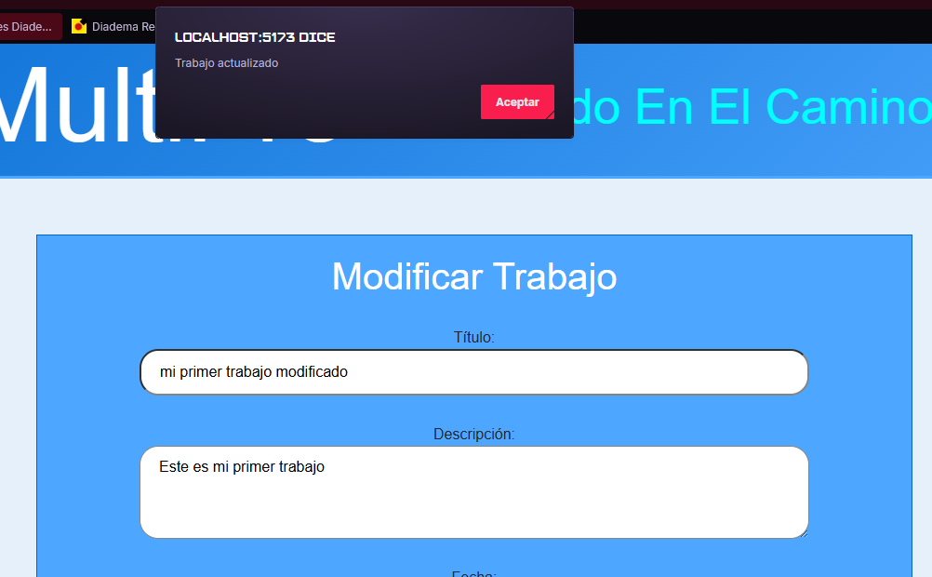

Se puede evidenciar la modificación en la base de datos
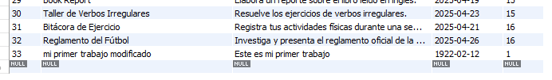

Eliminación de Trabajo
Responsable: Administrador y Profesor
Nombre del caso: Eliminación de Trabajo
Descripción de la prueba:
El administrador o profesor ingresa al módulo de trabajos, selecciona un trabajo existente y confirma la eliminación. El sistema elimina el registro y verifica que ya no aparezca en la base de datos ni en listados.
Pre- Condiciones:
- El trabajo debe existir en el sistema.
- Solo el administrador o profesor podrá eliminar trabajos.
Entrada:
- Selección del trabajo a eliminar
- Confirmación de eliminación (Sí/No)
Salida:
Trabajo Eliminado Correctamente
Resultados esperados:
-El sistema solicita confirmación antes de eliminar.
-El Trabajo desaparece de los listados.
Resultados reales:
Mostrar mensajes de alerta preguntando si quiere eliminar el trabajo elegio o no.
Se realizará una eliminación exitosa del trabajo.

Mensaje que nos pregunta si queremos eliminar el trabajo o no.
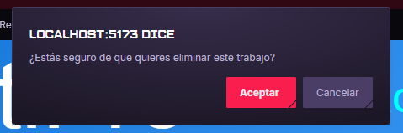

Después de confirmar que, si queremos eliminar un trabajo, aparecerá una ventana emergente indicando que la eliminación se realizó exitosamente.
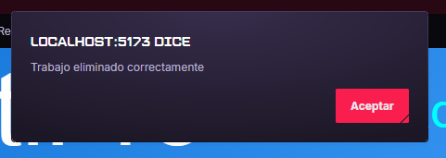

Se puede evidenciar la eliminación en la base de datos
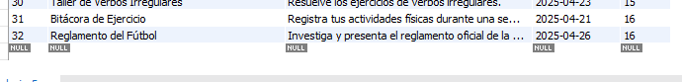

Consultar Trabajo
Responsable: Administrador, Profesor y Alumno
Nombre del caso: Consultar Trabajo
Descripción de la prueba:
El administrador, profesor o alumno accede al módulo de trabajos y busca un trabajo por su título o fecha de entrega. El sistema muestra la información registrada del trabajo.
Pre- Condiciones:
1. El trabajo debe existir en el sistema.
- Solo el administrador, profesor o alumno podrá consultar trabajos.
Entrada:
-Parámetros de búsqueda:
- Titulo
- Fecha de Entrega
-Selección del trabajo consultado
Salida:
Visualización correcta de la información del trabajo.
Resultados esperados:
-Se muestran los datos que corresponden a ese trabajo.
-Si no existe coincidencia, mostrar mensaje indicando que el trabajo no fue encontrado.
Resultados reales:
El administrador, profesor y alumno tendrá acceso a una tabla donde encontrará todos los trabajos registrados en el aula en que se encuentren y posteriormente podrá ver los datos asociados a ese trabajo, si el trabajo no existe saldrá un mensaje indicando que no se ha encontrado el usuario buscado.

Tabla en la que el administrador y profesor puede ver los trabajos registrados
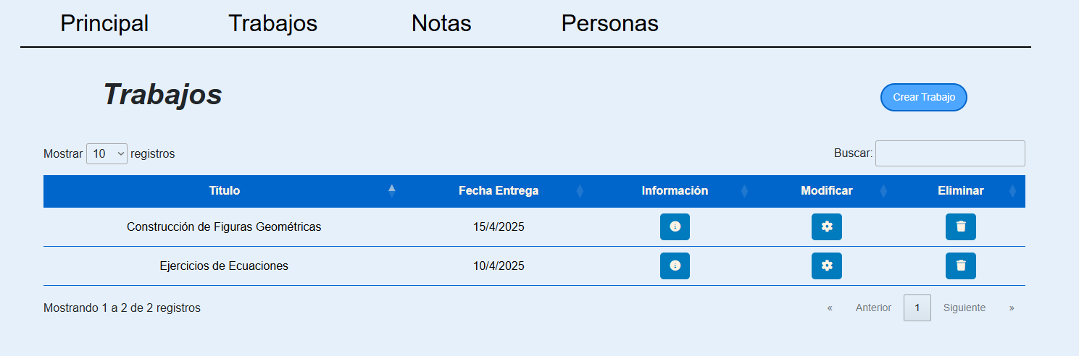

Mensaje que nos sale cuando buscamos a un trabajo que no existe dentro del sistema
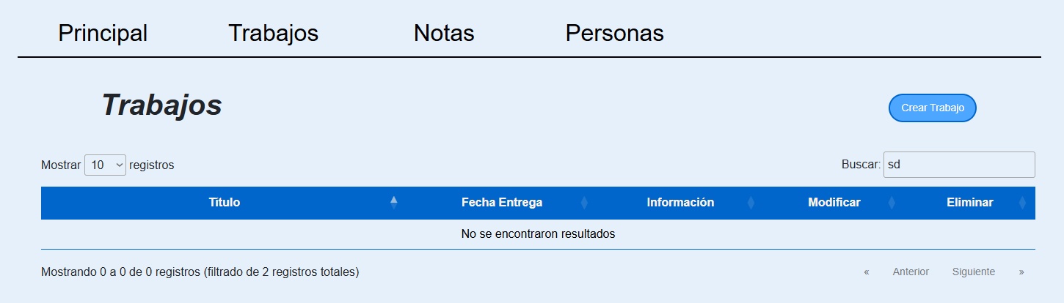

Una vez seleccionado el trabajo que queremos podemos ver los datos asociados y a ese trabajo.
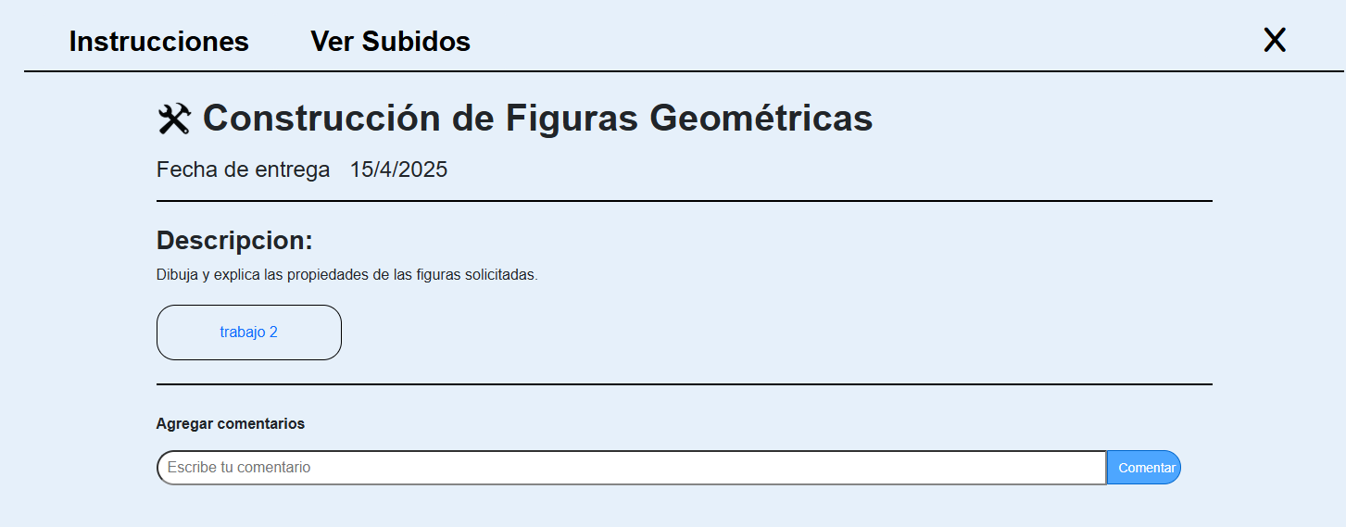

Tabla en la que el alumno puede ver los trabajos registrados
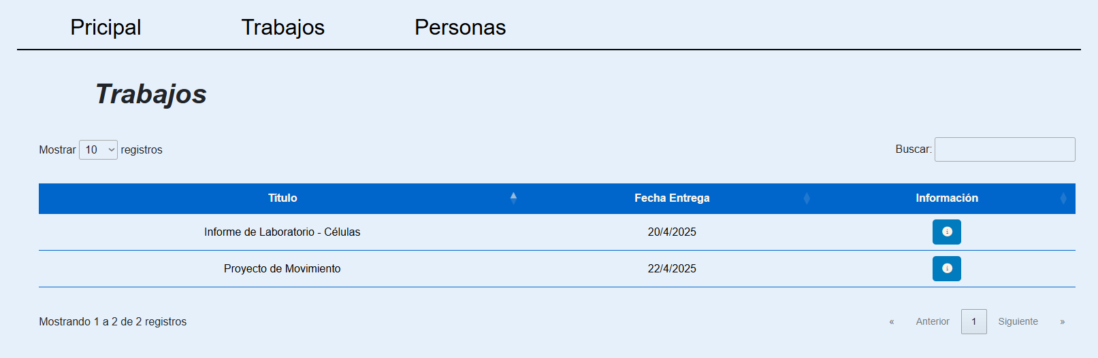

Una vez seleccionado el trabajo que queremos podemos ver los datos asociados y a ese trabajo.
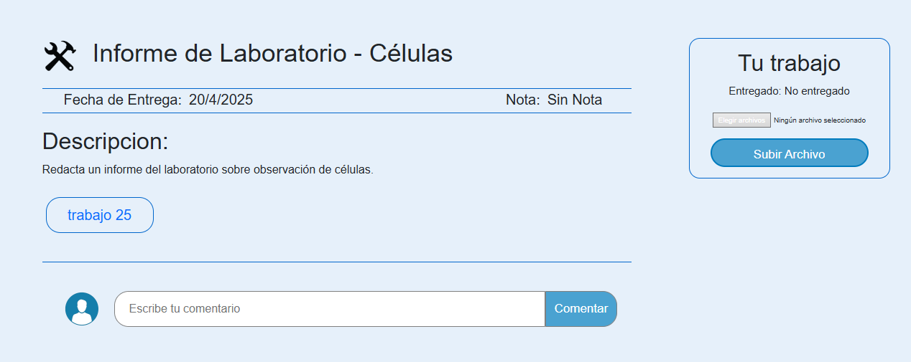
Se evidencia los registros de los trabajos entregados en la base de datos
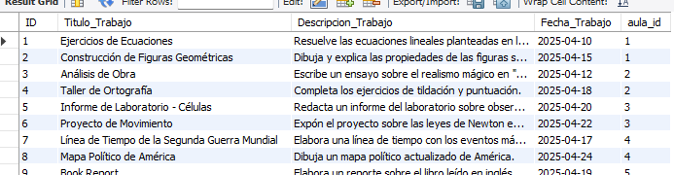

Agregación y Eliminación de Trabajos Entregados
Responsable: Administrador, Profeso y Alumno
Nombre del caso: Agregación y Eliminación de trabajos entregados
Descripción de la prueba:
Verificar que el sistema permita a los alumnos subir (entregar) su trabajo correctamente, registrando la fecha de entrega y el archivo adjunto.
Asimismo, comprobar que puedan cancelar su entrega si así lo desean y que los profesores o administradores puedan visualizar los trabajos entregados por los alumnos en el aula correspondiente.
Pre- Condiciones:
  - El alumno debe estar autenticado en la plataforma.
  - Debe existir al menos un trabajo asignado al alumno en un aula.
  - El profesor o administrador debe tener acceso al aula correspondiente.

Entrada:
Por parte del alumno:
- Archivo del trabajo (formatos aceptados: PDF, DOCX, JPG, PNG, etc.)
- Fecha y hora del momento de entrega (registrada automáticamente por el sistema).
Por parte del profesor o administrador:
- Acceso a la sección “Entregados” dentro del trabajo seleccionado.

Pasos a seguir (flujo de prueba):
- El alumno inicia sesión y accede al listado de trabajos asignados.
- Selecciona un trabajo y hace clic en el botón “Subir archivo”.
- Adjunta su archivo y confirma la entrega.
- El sistema guarda la entrega con la fecha y muestra un mensaje de éxito.
- El alumno verifica que el trabajo aparece como “Entregado”.
- Luego, el alumno hace clic en el botón “Cancelar entrega”.
- El sistema muestra una alerta con el mensaje:
“¿Está seguro de eliminar el trabajo entregado?”
- Si el alumno confirma, el sistema elimina el archivo y muestra un mensaje de éxito.
- El profesor o administrador accede al aula → sección “Trabajos” → “Entregados”.
- Verifica que la tabla muestre los trabajos entregados con nombre del alumno, archivo y fecha.
Salida:
• Entrega exitosa:
- Mensaje: “Trabajo entregado correctamente.”
- Registro del archivo y fecha de entrega.
- El estado del trabajo cambia a “Entregado”.
• Cancelación de entrega:
- Mensaje de confirmación previo.
- Mensaje final: “Trabajo eliminado correctamente.”
- El trabajo desaparece del registro de entregas.
• Visualización (profesor / administrador):
- Encuentra información de los trabajos entregados:
  - Nombre del alumno
  - Archivo entregado
  - Fecha de entrega
- Se actualiza automáticamente al subir o eliminar trabajos.

Resultados esperados:
El sistema permite entregar y eliminar trabajos de forma controlada, registra la fecha automáticamente y actualiza las vistas de alumnos y profesores de manera inmediata.
Resultados reales:
Durante las pruebas, el sistema permitió al alumno subir y eliminar trabajos correctamente, mostrando mensajes de validación claros y actualizando la tabla de entregas visible para el profesor o administrador sin errores.

Mensaje de error indicando que estos campos son obligatorios y no puede estar vacío
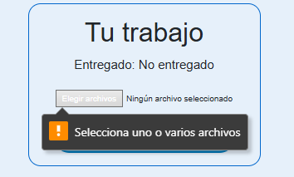
Después de escribir todos los campos de manera correcta, aparecerá una ventana emergente indicando que el trabajo entregado se creó exitosamente.
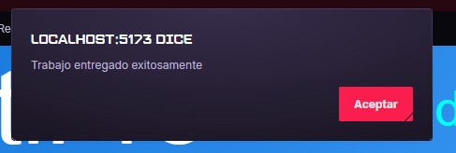
Se puede evidenciar que el campo queda registrado en la base de datos.
Mensaje que nos pregunta si queremos eliminar el trabajo entregado o no.
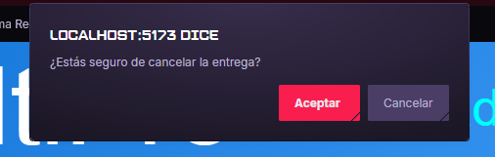

Después de confirmar que, si queremos eliminar un trabajo entregado, aparecerá una ventana emergente indicando que la eliminación se realizó exitosamente.
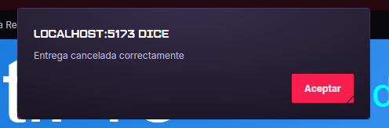
Se puede evidenciar la eliminación en la base de datos
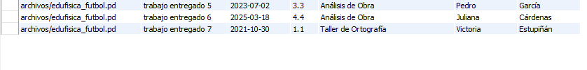
Traba donde el administrador o profesor podrán ver los datos de los trabajos entregados por parte de los alumnos.
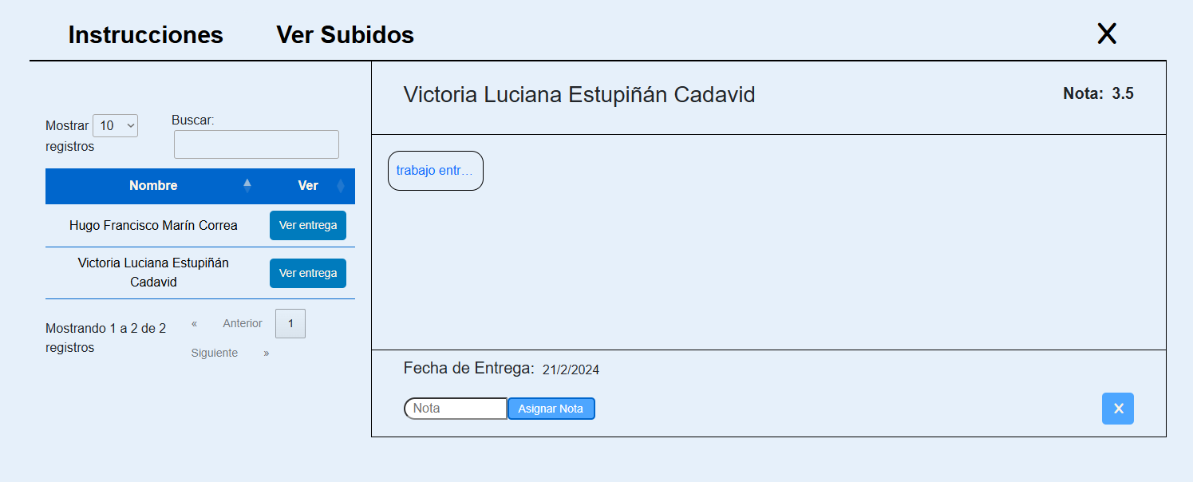
Se evidencia los registros de los trabajos entregados en la base de datos
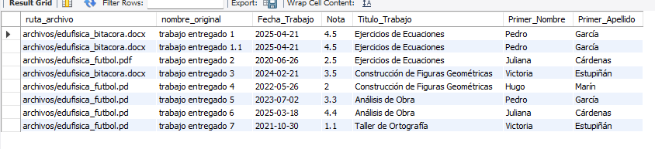

Agregar Nota a un trabajo entregado
Responsable: Administrador, profesor y alumno
Nombre del caso: Agregar nota a un trabajo entregado
Descripción de la prueba:
Verificar que el profesor o administrador pueda asignar una nota a un trabajo entregado por un alumno, modificarla las veces que sea necesario y que dicha nota se refleje correctamente en la vista del alumno.
Pre- Condiciones:
1. Debe existir un aula con al menos un trabajo asignado.
2. Uno o más alumnos deben haber entregado su trabajo.
3. El profesor o administrador debe tener acceso al apartado de trabajos entregados.
4. El alumno debe tener acceso al apartado donde entregó su trabajo.
Entrada:
Por parte del profesor o administrador:
- Selección del trabajo entregado.
- Ingreso de una nota.
- Confirmación de calificación o modificación.
Por parte del alumno:
- Visualización de la nota registrada o actualizada.
Salida:
Nota asignada correctamente
Resultados esperados:
El sistema permite registrar, modificar y mostrar notas de los trabajos entregados sin errores, garantizando que las actualizaciones sean visibles de inmediato para el alumno y el profesor.
Resultados reales:
Durante la prueba, el sistema permitió al profesor asignar y modificar notas de manera correcta, mostrando mensajes de confirmación. El alumno pudo visualizar su nota actualizada sin necesidad de recargar manualmente la página.

Mensaje de error indicando que estos campos son obligatorios y no puede estar vacío
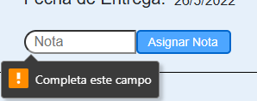
Después de escribir todos los campos de manera correcta, aparecerá una ventana emergente indicando que se agregó la nota exitosamente.
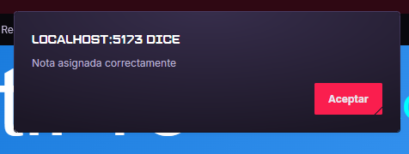
Imagen en la que podemos ver como el administrador o profesor ve la nota asignada al trabajo que entrego el alumno
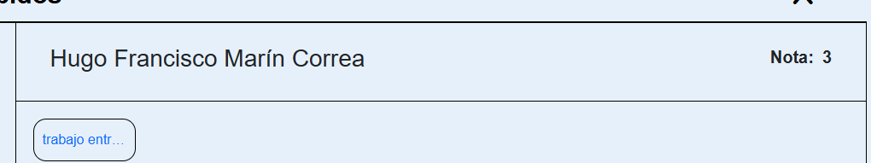
En la imagen podemos ver como visualiza el alumno la nota asignada a su trabajo entregado
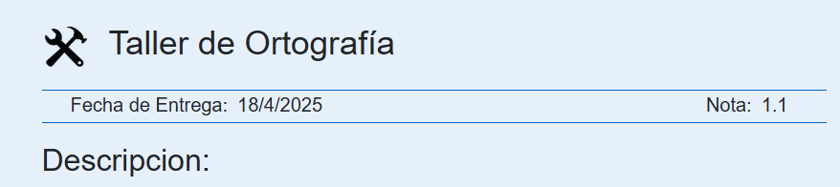
Se evidencia los registros de la nota del trabajo entregado en la base de datos

